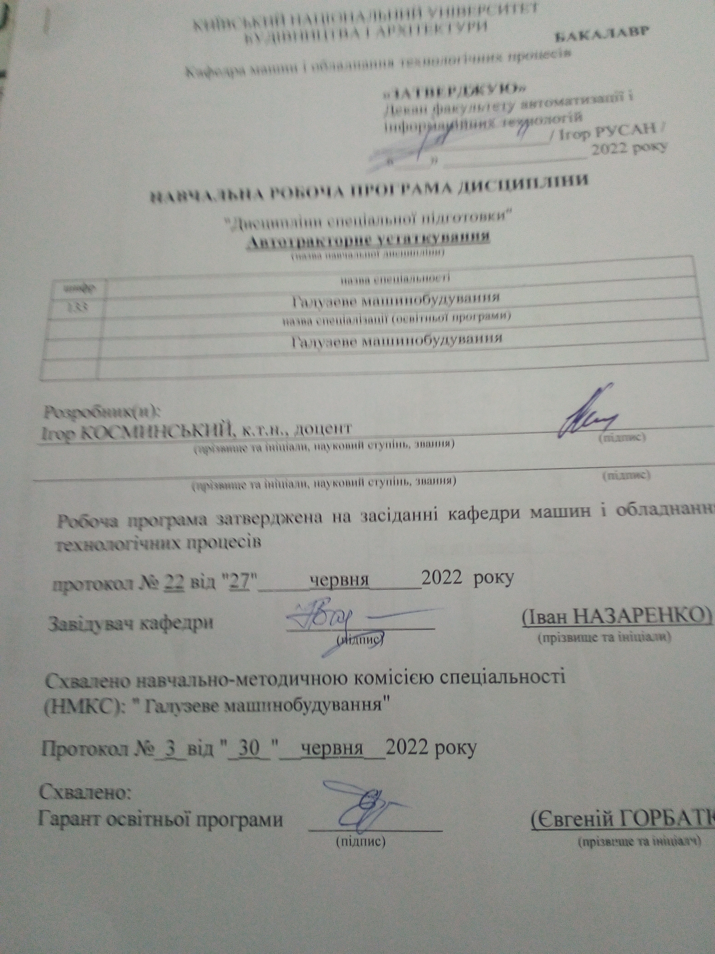

ВИТЯГ З НАВЧАЛЬНОГО ПЛАНУ 2022-2023 рр.

шифр | Бакалавр ОПП | Форма навчання: денна (скорочена) |  |  |  |  |  |  |  |  |  | Форма контролю | Семестр | Відмітка про погодження
шифр | Назва спеціальності (спеціалізації) | Кредитів на сем. | Обсяг годин |  |  |  |  | Кількість індивідуальних робіт |  |  |  | Форма контролю | Семестр | Відмітка про погодження
шифр | Назва спеціальності (спеціалізації) | Кредитів на сем. | Всього | аудиторних
 |  |  |  | Разом | у тому числі
 |  |  |  |  | Л | Лр | Пз | КП | КР | РГР | Роб | Форма контролю | Семестр | Відмітка про погодження
133 | Галузеве машинобудування | 3,0 | 90 | 46 | 16 | 10 | 20 |  |  | 1 |  | З | 6

шифр | Бакалавр ОПП | Форма навчання: заочна (скорочена) |  |  |  |  |  |  |  |  |  | Форма контролю | Семестр | Відмітка про погодження
шифр | Назва спеціальності (спеціалізації) | Кредитів на сем. | Обсяг годин |  |  |  |  | Кількість індивідуальних робіт |  |  |  | Форма контролю | Семестр | Відмітка про погодження
шифр | Назва спеціальності (спеціалізації) | Кредитів на сем. | Всього | аудиторних
 |  |  |  | Разом | у тому числі
 |  |  |  |  | Л | Лр | Пз | КП | КР | РГР | Роб | Форма контролю | Семестр | Відмітка про погодження
133 | Галузеве машинобудування | 3,0 | 90 | 20 | 2 | 10 | 8 |  |  | 1 |  | З | 7

Мета та завдання навчальної дисципліни

Метою даної дисципліни є отримання студентами знань конструкції та необхідних розрахунків двигунів внутрішнього згоряння будівельних машин, які використовуються при: перевезенні рідких, твердих, сипучих будівельних матеріалів, вантажно-розвантажувальних роботах, земляних роботах, приготуванні та транспортуванні бетонних сумішей тощо.

Компетенції студентів, що формуються в результаті засвоєння дисципліни
№ | Програмний результат навчання | Метод перевірки навчального ефекту | Форма проведення занять | Посилання на програмні компетентності
1. | РН1) Знання і розуміння засад технологічних, фундаментальних та інженерних наук, що лежать в основі галузевого машинобудування відповідної галузі. | Дискусія, обговорення під час занять, тематичне дослідження, контрольна робота | Лекційні та практичні заняття | ІК  ЗК2,  ЗК6, ФК1, ФК7, ФК8
2. | РН2) Знання та розуміння механіки і машинобудування та перспектив їхнього розвитку. | Дискусія, обговорення під час занять, тематичне дослідження, контрольна робота | Лекційні та практичні заняття | ІК  ЗК2,  ЗК6, ФК1, ФК7, ФК8
3. | РН3) Знати і розуміти системи автоматичного керування об'єктами та процесами галузевого машинобудування, мати навички їх практичного використання. | Дискусія, обговорення під час занять, тематичне дослідження, контрольна робота | Лекційні та практичні заняття | ІК  ЗК2,  ЗК6, ФК1, ФК7, ФК8
4. | РН4) Здійснювати інженерні розрахунки для вирішення складних задач і практичних проблем у галузевому машинобудуванні. | Дискусія, обговорення під час занять, тематичне дослідження, контрольна робота | Лекційні та практичні заняття | ІК  ЗК2,  ЗК6, ФК1, ФК7, ФК8
5. | РН5) Аналізувати інженерні об’єкти, процеси та методи. | Дискусія, обговорення під час занять, тематичне дослідження, контрольна робота | Лекційні та практичні заняття | ІК  ЗК2,  ЗК6, ФК1, ФК7, ФК8
6. | РН6) Відшуковувати потрібну наукову і технічну інформацію в доступних джерелах, зокрема, іноземною мовою, аналізувати і оцінювати її. життєвого циклу. | Дискусія, обговорення під час занять, тематичне дослідження, контрольна робота | Лекційні та практичні заняття | ІК  ЗК2,  ЗК6, ФК1, ФК7, ФК8
7. | РН7) Готувати виробництво та експлуатувати вироби, застосовуючи автоматичні системи підтримування життєвого циклу. | Дискусія, обговорення під час занять, тематичне дослідження, контрольна робота | Лекційні та практичні заняття | ІК  ЗК2,  ЗК6, ФК1, ФК7, ФК8
8. | РН8) Розуміти відповідні методи та мати навички конструювання типових вузлів та механізмів відповідно до поставленого завдання. | Дискусія, обговорення під час занять, тематичне дослідження, контрольна робота | Лекційні та практичні заняття | ІК  ЗК2,  ЗК6, ФК1, ФК7, ФК8
9 | РН12) Застосовувати засоби технічного контролю для оцінювання параметрів об'єктів і процесів у галузевому машинобудуванні. | Дискусія, обговорення під час занять, тематичне дослідження, контрольна робота | Лекційні та практичні заняття | ІК  ЗК2,  ЗК6, ФК1, ФК7, ФК8
10 | РН14) Розробляти деталі та вузли машин із застосуванням систем автоматизованого проектування | Дискусія, обговорення під час занять, тематичне дослідження, контрольна робота | Лекційні та практичні заняття | ІК  ЗК2,  ЗК6, ФК1, ФК7, ФК8

Програма навчальної дисципліни

Змістовий модуль 1. Конструкції двигунів внутрішнього згоряння
Лекція 1. Історія еволюції двигунів внутрішнього згоряння. Класифікація теплових двигунів
1 .Перші відомі спроби створення ДВЗ
2. Газовий двигун Лебона
3. Двигун Ленуара
4. Двигун Отто
5. Бензиновий двигун
6. Двигун Дизеля і Трінклера
Лекція 2. Особливості конструкції циліндро-поршневої групи.
1. Будова деталей циліндро-поршневої групи
2. Особливості конструкції і характер з'єднань.
Лекція 3. Механізми двигуна: КШМ та ГРМ.
1. Деталі групи колінчастого вала ( колінчастий вал, маховик, корінні дшипники, пристрої для фіксації колінчастого вала від осьових переміщень, масловідбивачі і сальники).
2. Механізм газорозподілу.
Лекція 4. Системи змащення та охолодження.
1. Види систем мащення ДВЗ.
2. Мащення розбризкуванням.
3. Мащення примусовим подаванням оливи.
4. Будова системи мащення з примусовим подаванням моторної оливи.
5. Принцип роботи.
6. Способи охолодження.
Лекція 5. Паливні системи дизельних та бензинових двигунів.
1. Будова і принцип роботи.
2. Види паливних систем бензинових двигунів.
3. Карбюраторний двигун.
4. Інжекторний двигун.
5. Схема живлення дизельного двигуна.
6. Common rail.
7. Розділена схема живлення і насос-форсунка.
8. Лінія повернення палива (зворотна магістраль).
Лекція 6. Інші системи двигунів внутрішнього згоряння.
1. Система активного контролю параметрів ДВЗ.

Змістовний модуль 2. Розрахунок двигунів внутрішнього згоряння

Лекція 7. Послідовність розрахунку робочого циклу ДВЗ.
1. Розрахунки процесів газообміну, стиску, згоряння, розширення.
2. Розрахунок параметрів, що характеризують цикл і роботу ДВЗ.
3. Тепловий розрахунок ДВЗ.
Лекція 8. Розрахунок основних розмірів ДВЗ.
1. Визначення основних розмірів для бензинових та дизельних двигунів.
2. Порядок побудови індикаторної діаграми.

Змістовний модуль 3. Виконання індивідуального завдання.
Змістовний модуль 4. ВИКОНАННЯ лабораторних робіт

Теми практичних занять

№  з/п | Назва теми
1. | Розрахунок робочого циклу ДВЗ
2. | Розрахунок основних розмірів ДВЗ
3. | Побудова індикаторної діаграми
4. | Динамічний розрахунок ДВЗ

Теми лабораторних занять

№ | Назва теми
1 | Перевірка працездатності змішувача паливної суміші
2 | Перевірка працездатності бензонасосу
3 | Дослідження пливу частоти обертання кулачкового валу на величину циклової подачі паливного насосу високого тиску
4 | Дослідження впливу частоти обертання кулачкового валу на величину циклової подачі паливного насосу високого тиску
5 | Визначення швидкісної характеристики двигуна внутрішнього згоряння
6 | Визначення навантажувальної характеристики двигуна внутрішнього згоряння

Самостійна робота
№  з/п | Назва теми
1. | Паливні системи дизельних та бензинових двигунів
2. | Інші системи двигунів внутрішнього згоряння.

Розрахунково-графічна робота

Назва теми
- Послідовність розрахунку робочого циклу ДВЗ
- Розрахунок процесу газообміну;
- Розрахунок процесу стиску;
- Розрахунок процесу згоряння;
- Розрахунок процесу розширення;
- Розрахунок параметрів, що характеризують цикл і роботу ДВЗ;
- Тепловий розрахунок ДВЗ.
- Розрахунок основних розмірів ДВЗ
Визначення основних розмірів для бензинових та дизельних двигунів: літраж двигуна, робочий об´єм циліндра двигуна, діаметр циліндра, хід поршня, радіус кривошипа колінчастого валу двигуна, довжина шатуна двигуна, середня швидкість поршня.
3. Побудова індикаторної діаграми
Індикаторну діаграму будують у вигляді залежності зміни тиску Р у циліндрі двигуна від зміни об´ємів V під час переміщення поршня на підставі результатів, визначених у тепловому розрахунку.

Методи контролю та оцінювання знань студентів

Розподіл балів для дисципліни з формою контролю тест

Поточне оцінювання |  |  |  | Підсумковий тест | Сума  балів
Змістові модулі |  |  |  | Підсумковий тест | Сума  балів
1 | 2 | 3 | 4 | Підсумковий тест | Сума  балів
15 | 15 | 30 | 15 | 25 | 100

Методичне забезпечення дисципліни

- Двигуни внутрішнього згоряння: Методичні вказівки. до виконання практичних робіт./ Укл.: В.І. Лесько, І.В. Косминський. – К. КНУБА, 2020. 26 с.
- Двигуни внутрішнього згоряння: Методичні вказівки. до виконання практичних робіт./ Укл.: І.В. Косминський. – К. КНУБА, 2020. 30 с.
- Свідерський А.Т., Косминський І.В. Автотракторне устаткування: конспект лекцій. Київ: КНУБА, 2009. 136 с.

Інформаційні ресурси, обов’язково
http://library.knuba.edu.ua/
http://org.knuba.edu.ua

СИСТЕМА ОЦІНЮВАННЯ ТА ВИМОГИ.

Політика щодо академічної доброчесності

Тексти індивідуальних завдань (в т.ч. у разі, коли вони виконуються у формі презентацій або в інших формах) перевіряються на плагіат. Для цілей захисту індивідуального завдання оригінальність тексту має складати не менше 70%. Виключення становлять випадки зарахування публікацій здобувачів у матеріалах наукових конференціях та інших наукових збірниках, які вже пройшли перевірку на плагіат.
Списування під час тестування та інших опитувань, які проводяться у письмовій формі, заборонені (в т.ч. із використанням мобільних девайсів). У разі виявлення фактів списування з боку здобувача освіти він отримує інше завдання. У разі повторного виявлення призначається додаткове заняття для проходження тестування.

Політика щодо відвідування

Здобувач, який пропустив аудиторне заняття з поважних причин, має продемонструвати викладачу та надати до деканату ФАІТ документ, який засвідчує ці причини.
Здобувач, який пропустив практичне заняття, повинен законспектувати джерела, які були визначені викладачем як обов’язкові для конспектування, та продемонструвати конспект викладачу до складання заліку, а також виконати есе, якщо його виконання було передбачене планом заняття.
За об’єктивних причин (хвороба, міжнародне стажування тощо) навчання може відбуватись в он-лайн формі за погодженням із керівником курсу.

Методи контролю

Основні форми участі здобувачів у навчальному процесі, що підлягають поточному контролю: виступ на практичних заняттях; доповнення, запитання до виступаючого, рецензія на виступ; участь у дискусіях; аналіз першоджерел; письмові завдання (тестові, індивідуальні роботи у формі рефератів); есе (письмові роботи, оформлені відповідно до вимог). Кожна тема курсу, що винесена на лекційні та практичні заняття, відпрацьовується здобувачами у тій чи іншій формі, наведеній вище. Обов’язкова присутність на лекційних заняттях, активність впродовж семестру, відвідування/відпрацювання усіх семінарських занять, виконання інших видів робіт, передбачених навчальним планом з цієї дисципліни.
При оцінюванні рівня знань здобувача аналізу підлягають:
- характеристики відповіді: цілісність, повнота, логічність, обґрунтованість, правильність;
- якість знань (ступінь засвоєння фактичного матеріалу): осмисленість, глибина, гнучкість, дієвість, системність, узагальненість, міцність;
- ступінь сформованості уміння поєднувати теорію і практику під час розгляду ситуацій, практичних завдань;
- рівень володіння розумовими операціями: вміння аналізувати, синтезувати, порівнювати, абстрагувати, узагальнювати, робити висновки з проблем, що розглядаються;
- досвід творчої діяльності: уміння виявляти проблеми, розв’язувати їх, формувати гіпотези;
- самостійна робота: робота з навчально-методичною, науковою, допоміжною вітчизняною та зарубіжною літературою з питань, що розглядаються, уміння отримувати інформацію з різноманітних джерел (традиційних; спеціальних періодичних видань, ЗМІ, Internet тощо).
Тестове опитування може проводитись за одним або кількома змістовими модулями. В останньому випадку бали, які нараховуються здобувачу за відповіді на тестові питання, поділяються між змістовими модулями.
Індивідуальне завдання підлягає захисту здобувачем на заняттях, які призначаються додатково.
Індивідуальне завдання може бути виконане у різних формах. Зокрема, здобувачі можуть зробити його у вигляді реферату. Реферат повинен мати обсяг від 18 до 24 сторінок А4 тексту (кегль Times New Roman, шрифт 14, інтервал 1,5), включати план, структуру основної частини тексту відповідно до плану, висновки і список літератури, складений відповідно до ДСТУ 8302:2015. В рефераті можна також помістити словник базових понять до теми. Водночас індивідуальне завдання може бути виконане в інших формах, наприклад, у вигляді презентації у форматі Power Point. В цьому разі обсяг роботи визначається індивідуально – залежно від теми.
Література, що рекомендується для виконання індивідуального завдання, наведена у цій робочій програмі, а в електронному вигляді вона розміщена на освітньому сайті КНУБА, на сторінці кафедри машин і обладнання технологічних процесів.
Також як виконання індивідуального завдання за рішенням викладача може бути зарахована участь здобувача у міжнародній або всеукраїнській науково-практичній конференції з публікацією у матеріалах конференції тез виступу (доповіді) на одну з тем, дотичних до змісту дисципліни, або публікація статті на одну з таких тем в інших наукових виданнях.
Текст індивідуального завдання подається викладачу не пізніше, ніж за місяць до початку залікової сесії. Заняття із захисту індивідуальних завдань призначаються не пізніше, ніж за 2 тижні до початку сесії. Викладач має право вимагати від здобувача доопрацювання індивідуального завдання, якщо воно не відповідає встановленим вимогам.
Результати поточного контролю заносяться до журналу обліку роботи. Позитивна оцінка поточної успішності здобувачів за відсутності пропущених та невідпрацьованих семінарських занять та позитивні оцінки за індивідуальну роботу є підставою до підсумкової форми контролю – заліку . Бали за аудиторну роботу відпрацьовуються у разі пропусків.
Підсумковий контроль здійснюється під час проведення залікової сесії з урахуванням підсумків поточного та модульного контроля. Під час семестрового контролю враховуються результати здачі усіх видів навчальної роботи згідно зі структурою кредитів.
Оцінювання проводиться за 100-бальною шкалою. Участь в роботі впродовж семестру – 100.
Форма підсумкового контроля – залік.
Бали нараховуються за наступним співвідношенням:
- семінарські завдання 30% семестрової оцінки;
- індивідуальна робота 30 % семестрової оцінки;
- модульний: тестовий (заліковий) – 40 % семестрової оцінки.

Розподіл балів, які отримують аспіранти
Поточне оцінювання |  |  |  |  | Підсумковий тест (екзамен) | Сума  балів
Змістові модулі |  |  |  |  | Підсумковий тест (екзамен) | Сума  балів
1 | 2 | 3 | 4 | 5 | Підсумковий тест (екзамен) | Сума  балів
15 | 15 | 15 | 15 | 15 | 25 | 100

Шкала оцінювання: національна та ECTS
Сума балів за всі види навчальної діяльності | Оцінка ECTS | Оцінка за національною шкалою
90 – 100 | А | Зараховано
82-89 | В | Зараховано
74-81 | С | Зараховано
64-73 | D | Зараховано
60-63 | Е | Зараховано
35-59 | FX | Не зараховано з можливістю повторного складання
0-34 | F | Не зараховано з обов’язковим повторним вивченням дисципліни

Умови допуску до підсумкового контролю

Здобувачу, який має підсумкову оцінку за дисципліну від 35 до 59 балів, призначається додаткова залікова сесія. В цьому разі він повинен виконати додаткові завдання, визначені викладачем.
Здобувач, який не здав та/або не захистив індивідуальне завдання, не допускається до складання заліку.
Здобувач, який має менше 3 балів по двох змістових модулях, не допускається до складання іспиту. В цьому разі він повинен виконати визначене викладачем додаткове завдання по змісту відповідних змістових модулів в період між основною та додатковою сесіями.
Здобувач має право на опротестування результатів контролю (апеляцію). Правила подання та розгляду апеляції визначені внутрішніми документами КНУБА, які розміщені на сайті КНУБА та зміст яких доводиться до здобувачів освіти на початку вивчення дисципліни.

